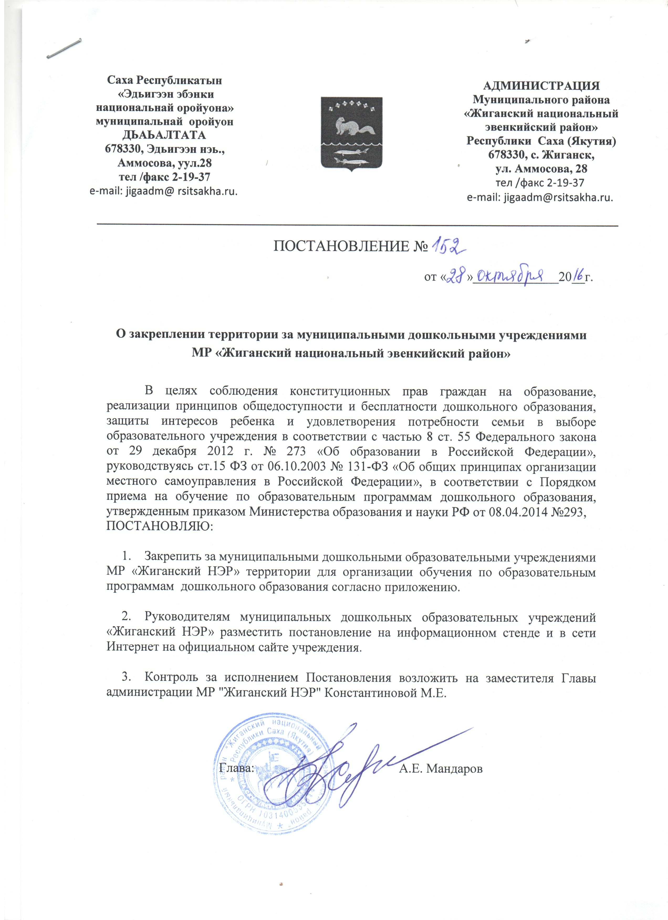

Приложение к постановлению
МР «Жиганский НЭР»
от « 28 »октября_2016 г. №152

Территории, обслуживаемые образовательными учреждениями, реализующими программу дошкольного образования

№ п/п | МБДОУ | Закрепленная территория за ДОУ
1 | МБДОУ «Детский сад «Теремок» | ул. Уваровского до перекрестка Ойунского, Ойунского, Уваровского до Шемякова, Октябрьская до перекрестка Шемякова  Частный сектор: ул. Зеленая, Олбинская, Подгорная, Р.Дмитриева, Нагорная. Лесная, Новая, Таежная, Андросова, Васильева.
2 | МБДОУ «Детский сад «Елочка»,  МБДОУ «Детский сад «Малыш» (филиал) | ул. Ленина до перекрестка Кычкина, Аммосова до перекрестка Кычкина, Уваровоского до перекрестка Кычкина, Шемякова до перекрестка Кычкина. Октябрьская до перекрестка Шемякова, Почтовая, Попова, Константинова,
3 | МБДОУ «Детский сад «Малыш» | ул. Уваровского до перекрестка Ойунского, с Ойунского до перекрестка Шемякова, с Шемякова до перекрестка Кычкина, Кычкина №1- 15, ул. Ленина до перекрестка Кычкина.
4 | МБДОУ «ЦРР-детский сад «Звездочка» | Микрорайон п. Нордин:  ул.Молодежная, Чкалова, Лесная
5 | МБДОУ «Детский сад «Туйаара» | с. Кыстатыам
6 | МБДОУ «Детский сад «Тугутчаан» | с. Бахынай
7 | МБДОУ «Детский сад «Мичил» | с. Бестях

